西安电子科技大学

计算机网络实验 课程实验报告

实验名称 路由器配置

成绩
计算机科学与技术 学院 1803011 班
姓名 张帅豪 学号 18030100101
同作者
实验日期 2020 年 4 月 28 日
实验地点

指导教师评语：

指导教师：
日 期：
实验报告内容基本要求及参考格式
- 实验目的
- 实验所用仪器（或实验环境）
- 实验基本原理及步骤（或方案设计及理论计算）
- 实验数据记录（或仿真及软件设计）
- 实验结果分析及回答问题（或测试环境及测试结果）
- 心得体会

- 实验目的
- 掌握路由器的基本配置及常用命令；
- 理解网络地址规划的原则及方法。

- 实验所用仪器（或实验环境）
路由器1台，交换机2台，PC机至少4台，RJ45双绞线。Console控制电缆。
本次使用cisco packet tracer进行仿真。

- 实验基本原理及步骤（或方案设计及理论计算）
1、直连路由：用2个交换机组建两个LAN,用路由器将两个LAN连接；
2、基于三层交换机的VLAN间路由：用1个三层交换机组建两个LAN,用三层交换机的端口路由功能实现VLAN间的路由。
3、单臂路由：用1个二层交换机组建两个LAN,用路由器将两个LAN连接；(选作，有些设备不支持)
4、规划设置PC机的IP地址和掩码。

- 实验数据记录（或仿真及软件设计）
实验一
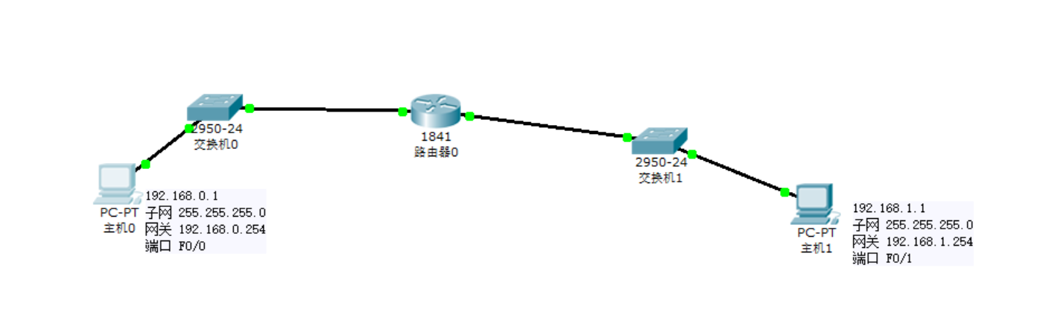
实验二
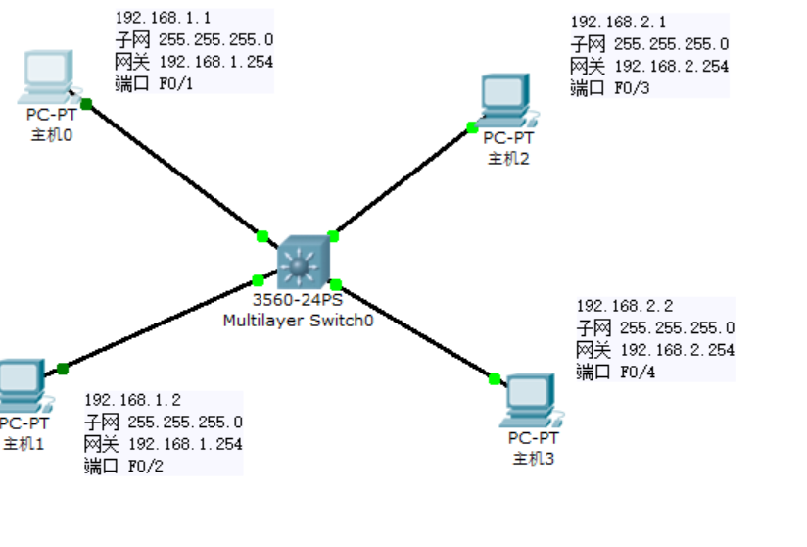
实验三
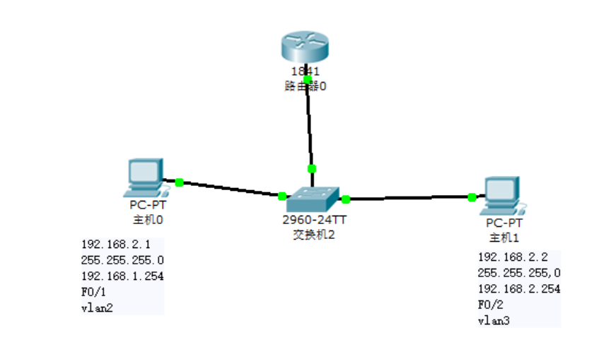
- 实验结果分析及回答问题（或测试环境及测试结果）
实验一
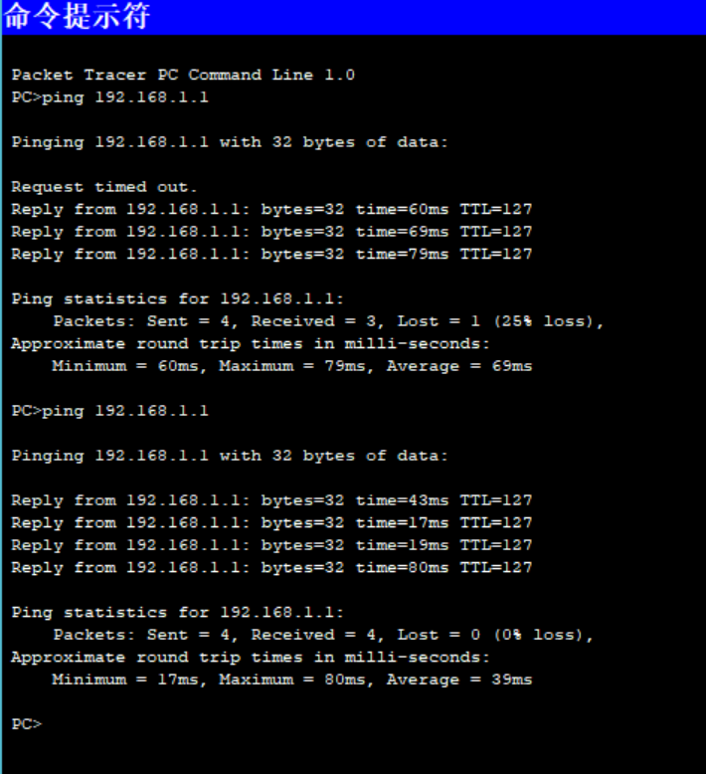
实验二
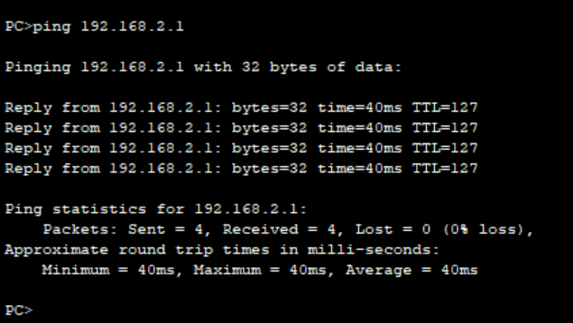
实验三
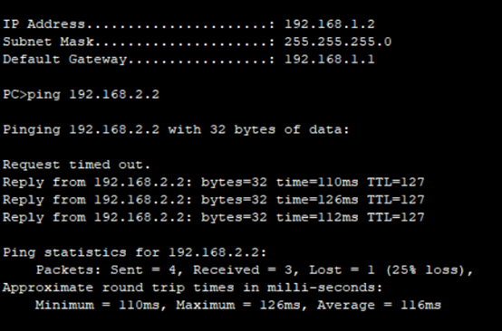

- 心得体会
可以熟练使用常用的路由器的操作指令；
对于LAN和VLAN有了更深的理解和认识。

